|  |
| --- |
| 下條中学校だより　No.9  一所を打開し万所を開く  令和2年12月25日  　　　　　　　　　　　　　　　　　　　　　　　　　　　　　　　　　　　　　　　　　　 　　　　　　　　　　【文責】　教頭　 柳澤　修 |

□**実りの2学期が終了**□　=2学期も学校へのあたたかなご支援、ありがとうございました=

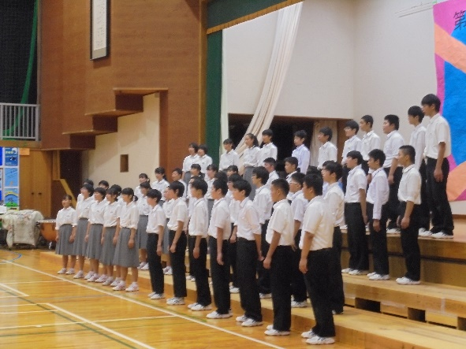　年間で最も登校日数が多い、2学期が終了しました。今年度はコロナ禍の中、感染対策を講じながら、清明祭、中学生村づくり意見交流会、資源回収等、様々な行事や学習が行われました。保護者、地域の皆様にご支援をいただき、生徒の活動をもり立てていただきました。お陰様で、どれもすばらしい成果を上げることができました。

　終業式では、中体連大会、各種コンクールで賞を得た生徒たちに賞状を伝達し、全校で活躍を讃えました。友だちの活躍を心から讃える生徒の姿を見ると、全校生徒が下條中学校の生徒としての誇りを持つことができたのではないかと思います。今後も、生徒が自分のよさに自信を持って、様々な活動に取り組めることを期待しています。

　保護者、地域の皆様が学校にお寄せくださるあたたかなお気持ちとご支援に心から感謝申し上げます。

□**生徒会が３年生から２年生へとバトンが渡されました**□

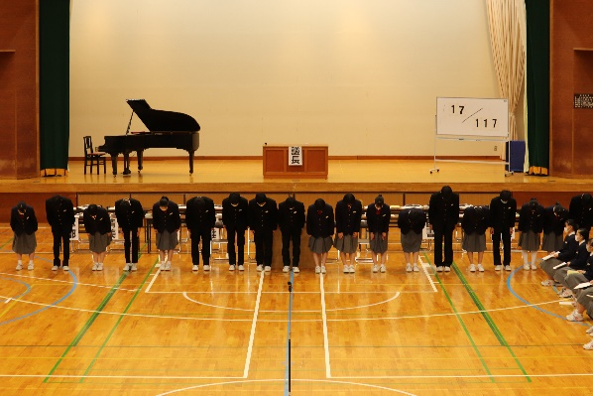　12/18(金)に第2回生徒総会が開催され、現生徒会役員を中心とした1年間の生徒会活動の報告が行われました。

　今年度の生徒会は「Grab our future　～より良い学校の未来を掴み取る～」のスローガンのもと、伝統となっているリサイクル登校やゴミ拾い登校をはじめ、コロナ禍の中であっても全会員が協力して取り組み、気持ち一つにして「より良い学校づくり」に挑戦してくれました。

　学校長からも「今年度は新型コロナの影響で今まで普通にできたことが中止になったり、急に変更になったりしたが、生徒会長を中心によい取り組みがなされた。活動を通して学校づくりにつながる確かな成果があった」と評価がありました。

　新生徒会長･副会長および生徒会役員の紹介が行われ、令和3年度生徒会へバトンが渡されました。新生徒に会の活躍も期待しています。

|  |
| --- |
| **生徒会長退任のあいさつ　　令和2年度　生徒会長**  　今年度は「Grab our future　～より良い学校の未来を掴み取る～」というテーマで、1年間活動してきました。リサイクル登校やTo Doリストなどの反省も残っており、私たちの活動に足らない部分も多くあったと思います。しかし、どんな状況でも会員のみなさんが一緒に協力してくれる姿があり、それが大きな支えとなって、私たちは生徒会を引っ張っていくことができました。今年1年間作り上げてきた生徒会は、ここにいる会員全員でしか作ることができない新しい未来だったと思います。これからも生徒会に対する前向きな気持ちを忘れず、学校の良い未来を作り続けていってください。1年間、私たちの活動についてきてくださり、心から感謝しています。今まで本当にありがとうございました。 |

□**確かな歩みを重ねている生徒の姿**□　=書き初め教室･大縄クラスマッチ･百人一首大会=

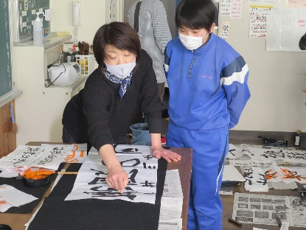

**気心を落ち着かせ、じっくりと取り組んだ書き初め教室**

12/14(月)、17(木)の2日間、講師に熊谷岩三先生、古田真美先生をお迎えし、書き初め教室が行われました。１年生「不言実行」または「清新の気」、２年生「新たな目標」または「自然の神秘」、３年生「無限の可能性」または「未知への挑戦」、各学年の題について、ていねいにご指導いただきました。生徒の作品は令和3年1/9(土)～1/15(金)まで「あしたむらんど」に展示します。ぜひご覧ください。

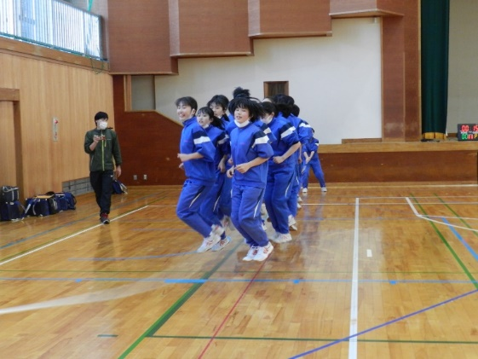

**気持ちを合わせ、ひたむきに取り組んだ大縄クラスマッチ**

12/7(月)に大縄クラスマッチを行いました。今回はクラスマッチ形式で行われ、10分間の中での、「跳べた最高記録×人数=記録」として順位を競いました。最高回数は3年B組の113回でした。各クラスとも、声を合わせ、気持ちを合わせ、1回でも多く跳ぼうとする素晴らしい姿が見られました。

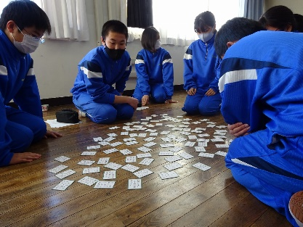

**全校で、白熱した百人一首大会**

12/21(月)に百人一首大会を行いました。学年縦割りのグループに分かれ、白熱した取り組みが見られました。生活記録には「相手の人とほぼ取ったときが同時だったときに札をゆずってくれたことが何回かありました。うれしかったです。そういうことの積み重ねで楽しくできるんだろうなと思いました。」いうあたたかなエピソードが書かれていました。全校で百人一首を楽しむ機会になりました。

**授業力の向上をめざし、一人一公開授業を行っています**

どの生徒も安心して学び、力を発揮できる授業づくりをめざし、一人一公開授業を行っています。公開授業では教師主導や説明型の授業でなく、生徒とともに「学習課題」を設定し、追究する取り組みが見られています。授業後は参観者でディスカッションし、成果と課題を整理した上で、継続的に「授業力の向上」に努めていきます。

【**1月の主な予定**】

|  |  |  |
| --- | --- | --- |
| 12/26(土)～1/6(水) | | 年末･年始休業　(12/29～1/3完全閉庁) |
| 1/7(木) | 3学期始業式 | |
| 1/8(金) | 3年総合テスト⑦ | |
| 1/9(土) | アンコン南信B地区大会 | |
| 1/9(土)～1/15(金) | | 書き初め展 (あしたむらんど) |
| 1/15(金) | 発育測定　福祉学習講演会 (1年) | |
| 1/22(金) | 英語検定  今年も下條村「匠の会」の皆様に素敵な門松を飾っていただきました。ありがとうございました。 | |
| 1/23(土) | アンコン県大会 | |
| 1/28(木) | 救急救命法講習会① (2年) | |
| 1/29(金) | 新入生オリエンテーション | |
| 1/30(土) | 漢字検定 | |

**今後の学校教育活動(行事等)の実施の見通し**

･**3年修学旅行**は、**令和3年3/14(日)～15(月)に実施**します。内容、目的地等の詳細は検討中です。

　今年1年間、本校の教育活動に対してご協力をいただき、ありがとうございました。年末･年始休業中の緊急な連絡等につきましては、公用携帯へお願いいたします。皆様、よいお年をお迎えください。